PROTECCIÓN DE DATOS.- A los efectos previstos en el artículo 5 de la Ley Orgánica 15/1999, de 13 de diciembre (B.O.E. del 14-12-99), de ProteccióndeDatosdeCarácterPersonal,seleinformaquelosdatosconsignadosenelpresentemodeloseránincorporadosalFicheroGeneralde Afiliación, regulado por la Orden de 27-07-1994. Respecto de los citados datos podrá ejercitar los derechos de acceso, rectificación y cancelación, enlostérminosprevistosenlaindicadaLeyOrgánica15/1999.
INSTRUCCIONES PARA CUMPLIMENTAR EL MODELO

GENERALES
- El documento deberá cumplimentarse a máquina o con letras mayúsculas, evitando las enmiendas y tachaduras.
- Los espacios en gris deben cumplimentarse por la Administración de la Seguridad Social.
- Este modelo se utiliza para la inscripción del empresario en la Seguridad Social y la apertura de su primera o principal cuenta de cotización.
ESPECÍFICAS

DATOS DE ENCUADRAMIENTO EN EL SISTEMA DE SEGURIDAD SOCIAL
1.1RégimenSectordeSeguridadSocial.-Seindicaráelquecorrespondadeentrelossiguientes:General,CarbónoMar.Sisetratadealguno de los sectores deArtistas,Toreros, Representantes de Comercio,Trabajadores Ferroviarios y Jugadores de Fútbol, se consignará éste. En elRégimenEspecialdelMarseindicaráelGrupodeCotizaciónenelqueseencuentracomprendidalacuentadecotizaciónquesereconoce al empresario: I (Trabajadores por cuenta ajena del Grupo 1º y Armadores asimilados a trabajadores por cuenta ajena del Grupo 1º); II A (Trabajadores por cuenta ajena del Grupo 2ºAyArmadores asimilados a trabajadores por cuenta ajena del Grupo 2º); II B (Trabajadores por cuenta ajena del Grupo 2ºB yArmadores asimilados a trabajadores por cuenta ajena del Grupo 2ºB); y III (Trabajadores por cuenta ajena del Grupo3º).
1.2SistemaEspecial.-CuandolaactividaddesarrolladaestécomprendidaenunSistemaEspecialdelRégimenGeneraldelaSeguridadSocial, como “sistema especial para empleados de hogar”, “agrario”, “resina”, “conservas vegetales”, “frutas y hortalizas”, etc., se indicará la que corresponda. En caso de duda, se dejará en blanco este recuadro y se indicará esta circunstancia a la dependencia de laTesorería General delaSeguridadSocialenlaquesepresenteeldocumento,paraqueseainformadoporlamisma.
FechadeInscripción.-Seindicarádía,mesyañoenquesesolicitafigureinscritalaempresa.

DATOS IDENTIFICATIVOS
DATOSDELAEMPRESA:
2.1ApellidosyNombreoRazónSocial.-Seindicaránelnombreyapellidosorazónsocialdelsolicitantedelainscripción.
2.2 Nombre comercial oAnagrama.- Se hará constar, si existe tal denominación para la empresa, indicando, en su caso el nombre comercial quecorrespondaalaactividadparalaquesesolicitalaaperturadelaCuentadeCotización.EnelSistemaEspecialAgrarioseconsignaráen estecampoladenominacióndelaexplotaciónagraria.
2.3 Tipo de documento identificativo.- (Marque con una “X” lo que proceda), Documento Nacional de Identidad (DNI), Tarjeta de Extranjero, Pasaporte,NúmerodeIdentificaciónFiscal(CIF),etc.
2.4 Número de Documento Identificativo.- Se reflejará el Número de Documento Identificativo; si se trata de Tarjeta de Extranjero, se consignaráelNúmerodeIdentificacióndeExtranjero(NIE).
2.5NúmerodeSeguridadSocial.-SeanotaráelNúmerodeSeguridadSocialoNúmerodeAfiliacióndelempresario,caso,deseréstepersona física.

DATOS DE CONSTITUCIÓN DE LA EMPRESA (sólo para el empresario colectivo)
3.1 Fecha.- Se indicará día, mes y año en que se constituyó el empresario colectivo.
3.2 a 3.10 Datos de Registro.- Se anotará el tipo de Registro de entre los siguientes: Mercantil, Propiedad, Cooperativas, Asociaciones, Partidos Políticos, Entidades Religiosas, Mutualidades, Mutua Colaboradora con la Seguridad Social. De tratarse de otro distintoseindicarásunombre.SeconsignaráelnúmerodeRegistrosiexistenvariosenlaprovincia,asícomolaprovinciaylosdatos registrales,conespecificacionesdeAoI,segúnsetratedeanotaciónoinscripción.

DOMICILIO PARTICULAR O SOCIAL O DE LA EMPRESA COLECTIVA
4.1TipodeVíaPública.-Seconsignaráladenominaciónquecorrespondaalamisma(porejemplo,Calle,Plaza,Camino,Pasaje,etc.). Nombre de la Vía Pública.- Se reflejará su nombre completo, sin abreviaturas y omitiendo los artículos y preposiciones de enlace que no seansignificativas.
Municipio/Entidad de ámbito inferior al Municipio, Provincia.- En el primer recuadro se consignará la denominación del Municipio y, de ser otra entidad inferior al mismo, se indicará si se trata de concejos, pedanías, aldeas, barrios, parroquias, caseríos, anteiglesias, etc., cuandoseanecesarioparasucorrectalocalización.Lasdenominacionesseescribiráncompletas,sinabreviaturasyomitiendolosartículosy preposicionesdeenlacenosignificativas.
Teléfono Fijo, Móvil y Correo Electrónico.- Se anotarán los datos completos. Estos datos serán utilizados por la Seguridad Social para el envíodecomunicacionesinformativasalempresario.

DATOS RELATIVOS A LA ACTIVIDAD ECONÓMICA
5.1 Actividad Económica.- Se hará constar la actividad económica desarrollada, utilizando, en su caso, la misma expresión que figure en el Impuesto deActividades Económicas.
5.2 I.A.E.- Impuesto deActividades Económicas.- Se consignará la clave del citado impuesto. En el sistema especial de empleados de hogar no será necesario cumplimentar este campo.
5.4 Convenio Colectivo.- Se consignará el código y la descripción del convenio colectivo aplicable a la empresa. En el sistema especial de empleados de hogar no será necesario cumplimentar este campo.
5.5y5.7 Únicamente se cumplimentarán estos puntos cuando se trate de una empresa que cumple alguna de las características mencionadas.
5.6 Trabajadores Cuenta Ajena o Asimilados con exclusiones de cotización.- Únicamente se anotarán datos en este campo cuando la solicitud de inscripción se solicite para dar de alta trabajadores con un tipo de relación laboral para los que la normativa aplicable prevea algún tipo de exclusión en la cotización, por ejemplo, para incluir a trabajadores con contrato de aprendizaje, trabajadores trasladados al extranjero, socios de trabajadores de cooperativas, ministros y religiosos de distintos cultos, consejeros y administradores de sociedades mercantiles, armadores asimilados a trabajadores por cuenta ajena en el Régimen de Trabajadores del Mar y cualquier otro colectivo para los que la norma prevea algún tipo de exclusión.
5.8Domicilio.- Se indicará el domicilio en donde se realiza la actividad, según indicaciones dadas en el apartado 4. Si por las características de la misma no existiese domicilio de desarrollo de la actividad, dejará este apartado en blanco.

DOMICILIO A EFECTOS DE NOTIFICACIÓN
6 Se marcará con una “X” la opción elegida.

DATOS DE SEGURIDAD SOCIAL DE LA EMPRESA
7.1EntidaddeAccidentesdeTrabajo.- Se indicará la denominación de la Entidad con la que se ha concertado la cobertura de las contingencias de accidentes de trabajo y enfermedades profesionales.
7.2 Entidad con la que cubre la Incapacidad Temporal por Contingencias Comunes.- Se marcará con una “X” si se opta por cubrir la Incapacidad Temporal derivada de contingencias comunes bien a través de la Entidad Gestora de la Seguridad Social, bien a través de una Mutua Colaboradora con la Seguridad Social.
Si se opta por una Mutua, ésta deberá ser la misma que la que protege los riesgos profesionales.

DATOS RELATIVOS AL REPRESENTANTE
8.1NombreyApellidos.- Se indicarán el nombre y apellidos completos del representante.
8.2 Tipo de Documento Identificativo.- (Marque con una “X”), Documento Nacional de Identidad (DNI), Tarjeta de Extranjero, Pasaporte, otro documento...
8.3 Número de Documento Identificativo.- Se reflejará el Número del documento Identificativo; si se trata de Tarjeta de Extranjero, se consignará el Número de Identificación de Extranjero ( NIE ).
8.4NúmerodeSeguridadSocial.- Se anotará el Número de Seguridad Social o Número deAfiliación del representante.

DOMICILIACIÓN DE PAGO DE CUOTAS
Campo a cumplimentar únicamente para solicitudes en el sistema especial de empleados de hogar. Campo obligatorio
Mediante la domiciliación del pago de cuotas la Tesorería General de la Seguridad Social efectuará una orden de adeudo a su Banco o Caja para el pago de sus cotizaciones en período voluntario.
Esta domiciliación sólo es válida para el pago de las cotizaciones en período voluntario y regularizaciones por variación de los tipos o bases reglamentarios, nunca para el pago de atrasos.
Su Banco o Caja le adeudará el importe en la cuenta por Vd. indicada, siendo el último día del mes la fecha en la cual precisa tener la provisión necesaria de fondos.
La Tesorería General de la Seguridad Social le informará del primer mes que le será adeudado en cuenta, estando Vd. obligado al pago de las cuotas mensuales anteriores a tal mes mediante el boletín de cotización correspondiente que le será suministrado por la Tesorería General de la Seguridad Social.

DOCUMENTACIÓN QUE DEBE APORTAR
Documentoidentificativodeltitulardelaempresa,empresarioindividualótitulardelhogarfamiliar.
Documento de constitución del empresario colectivo, debidamente inscrito en el Registro que, en cada caso, corresponda. En el supuesto de Comunidades de Bienes o Sociedad Civil irregular, el contrato suscrito por los comuneros o socios, en el que conste el nombre y apellidos, domicilio y documento identificativo de cada uno de ellos.
DocumentoemitidoporelMinisteriodeEconomíayHacienda asignando el Número de Identificación Fiscal en el que conste laActividad Económica de la Empresa (no se requiere este documento para el Régimen Especial de Empleados de Hogar).
DocumentoIdentificativodelapersonaqueformulalasolicituddeInscripción.
Documentoqueotorgalarepresentación o autorización a la persona que formula la solicitud de inscripción.
Cuando se trate de asociaciones o comunidades o cualquier otra fórmula de constitución se acompañará el documento que justifiquelamisma.
En el supuesto de solicitud de Inscripción en el Régimen Especial del Mar la documentación que justifique, en su caso, la realizacióndelaactividad.

AVISO IMPORTANTE
De acuerdo con lo dispuesto en la Orden ESS/485/2013, de 26 de marzo, las empresas de nueva creación quedan sometidas obligatoriamentealanotificacióntelemáticaatravésdelaSedeElectrónicadelaSeguridadSocialhttps://sede.seg-social.gob.es.
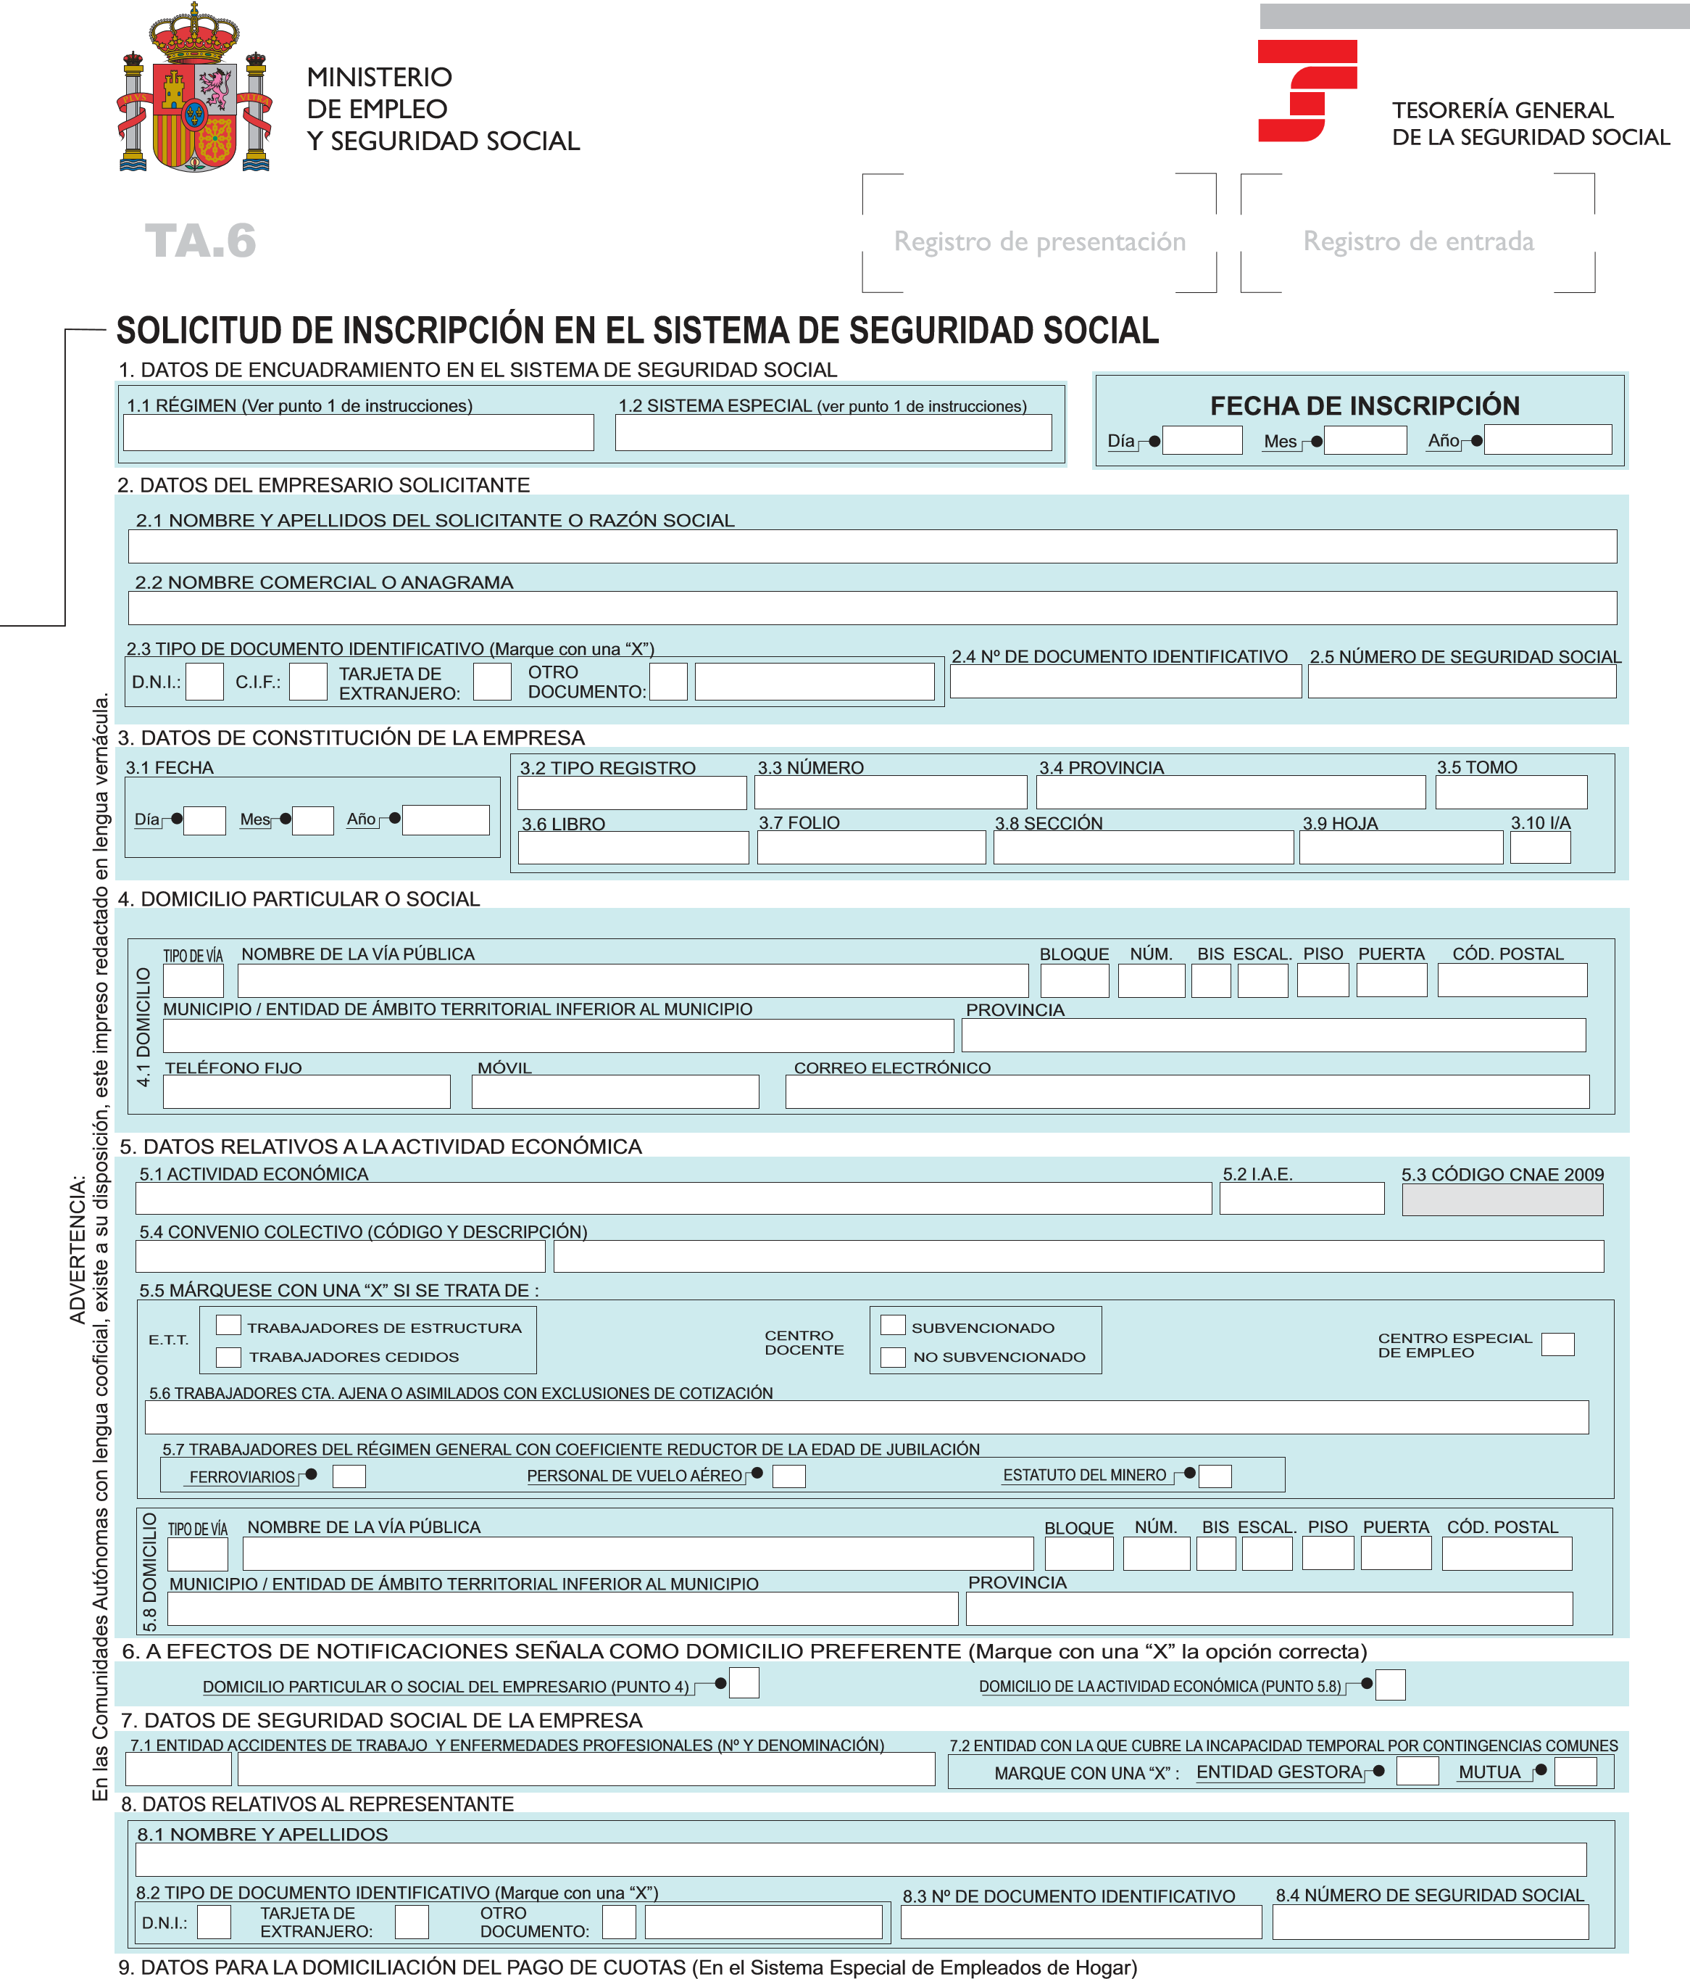
CÓDIGO INTERNACIONAL CUENTA BANCARIA ( IBAN ) DOCUMENTO IDENTIFICATIVO DEL TITULAR DE LA CUENTA
 |  |  | DE ADEUDO | TIPO DE DOCUMENTO IDENTIFICATIVO Nº DE DOCUMENTO IDENTIFICATIVO
TARJETA
D.N.I.:
C.I.F.:
EXTRANJERO:
PASPRT.:
 |  |  |  |  |  | REPRESENTANTE (FECHA, FIRMA Y SELLO)
 | FECHA Y FIRMA DEL | SOLICITANTE
 | FECHA Y FIRMA DEL SOLICITANTE Fecha: |  |  |  |  | F | echa: FECHA Y FIRMA DEL SOLICITANTE
 | Firma |  |  |  |  |  | Firma
SUBSANACIÓN Y/O MEJORA REQUERIDA
ÓRGANO AL QUE SE DIRIGE LA SOLICITUD: DIRECCIÓN PROVINCIAL O ADMINISTRACIÓN DE LA T. G. S. S. :
TA.6
(12-01-2015)
(
MINISTERIO
DE EMPLEO
Y SEGURIDAD SOCIAL

RESGUARDO DE SOLICITUD DE INSCRIPCIÓN
TESORERÍA
GENERAL
DE
LA
SEGURIDAD
SOCIAL
PLAZO DE RESOLUCIÓN: El plazo máximo para dictar y notificar la resolución sobre la presente solicitud será de cuarenta y cinco días contados a partir de la fecha de su entrada en el registro de la Dirección Provincial de la Tesorería General de la Seguridad Social o Administración de la
Seguridad Social competente para su tramitación. El plazo indicado podrá ser suspendido cuando deba requerirse la subsanación de deficiencias y la aportación de documentos y otros elementos de juicio necesarios, así como en el resto de los supuestos del art. 42.5 de la Ley 30/1992, de 26 de noviembre, de Régimen Jurídico de las Administraciones Públicas y del Procedimiento Administrativo Común. Transcurrido el citado plazo sin que recaiga resolución expresa, la solicitud podrá entenderse estimada, lo que se comunica a efectos de lo establecido en el artículo 42.4 de la Ley 30/1992.
EN EL SISTEMA DE SEGURIDAD SOCIAL - ( TA. 6)
Con la fecha que se indica en este documento ha tenido entrada, en el registro de esta Dirección Provincial o Administración de la Seguridad Social, la solicitud cuyos datos figuran a continuación:
EMPRESARIO
DEL
DATOS
SOLICITANTE
NOMBRE
Y
APELLIDOS
DEL
SOLICITANTE
O
RAZÓN
SOCIAL
TIPO
IDENTIFICATIVO
DOCUMENTO
DE
“X”)
con
(
Marque
una
D.N.I.:
C.I.F.:
TARJETA
DE
EXTRANJERO:
OTRO
DOCUMENTO:
DOCUMENTO
DE
IDENTIFICATIVO
Nº
DE
LA
EMPRESA
FECHA
DE
INSCRIPCIÓN
Día
Mes
Año
Resguardo
)
(
A.6
(12-01-2015)
T
SUBSANACIÓN Y/O MEJORA DE LA SOLICITUD
DE INSCRIPCIÓN EN EL SISTEMA
PLAZO DE RESOLUCIÓN: El plazo máximo para dictar y notificar la resolución sobre la presente solicitud será de cuarenta y cinco días contados a partir de la fecha de su entrada en el registro de la Dirección Provincial de la Tesorería General de la Seguridad Social oAdministración de la Seguridad Social competente para su tramitación. El plazo indicado podrá ser suspendido cuando deba requerirse la subsanación de deficiencias y la aportación de documentos y otros elementos de juicio necesarios, así como en el resto de los supuestos del art. 42.5 de la Ley 30/1992, de 26 de noviembre, de Régimen Jurídico de las
Administraciones Públicas y del Procedimiento Administrativo Común. Transcurrido el citado plazo sin que recaiga resolución expresa, la solicitud podrá entenderse estimada, lo que se comunica a efectos de lo establecido en el artículo 42.4 de la Ley 30/1992.
DE LA SEGURIDAD SOCIAL - ( TA. 6)
La solicitud de inscripción de empresario individual, cuyos datos figuran a continuación, no reúne los requisitos establecidos por el artículo 70 de la Ley 30/1992, de 26 de noviembre, de Régimen Jurídico de las
Administraciones Públicas y del ProcedimientoAdministrativo Común, y/o los establecidos en el Reglamento General aprobado por Real Decreto 84/1996, de 26 de enero, por lo que no se puede dictar resolución expresa en el mismo acto de la presentación de la solicitud.
EMPRESARIO
DEL
DATOS
SOLICITANTE
SOCIAL
NOMBRE
Y
APELLIDOS
DEL
SOLICITANTE
O
RAZÓN
TIPO
DE
DOCUMENTO
IDENTIFICATIVO
(
Marque
con
una
“X”)
D.N.I.:
C.I.F.:
TARJETA
DE
EXTRANJERO:
OTRO
DOCUMENTO:
Nº
DE
DOCUMENTO
IDENTIFICATIVO
LA
EMPRESA
DE
FECHA
DE
INSCRIPCIÓN
Día
Mes
Año
un
De
conformidad
con
lo
establecido
en
el
art.
71
de
la
Ley
30
/1992,
en
subsanar
plazo
de
DIEZ
DÍAS,
el
solicitante
deberá
la
falta
que
los
se
indica
y/o
acompañar
relacionan.
documentos
que
se
se
no
se
subsanara
Si
la
falta
o
no
entregasen
los
documentos
solicitados,
se
le
por
desistido
de
su
dictándose
la
tendrá
petición,
correspondiente
resolución,
a
la
Inspección
de
Trabajo
y
notificándose
Seguridad
Social
los
efectos
pertinentes.
a
Subsanación
)
(
A.6
(12-01-2015)
T
Registro de salida

